Выучите вместе с детьми:

Всё хожу, всё думаю, смотрю:
«Что ж я завтра маме подарю?
Может куклу? Может быть конфет?»
Нет!
Вот тебе, родная, в твой денёк
Аленький цветочек - огонёк!

Е. Благинина

Дорогие наши мамы и бабушки!
Примите наши самые искренние и самые теплые поздравления с замечательным весенним праздником –
Международным женским днем
8 Марта!
Пусть в Вашей душе всегда цветет весна, а счастье, любовь и удача будут
Вашими прекрасными спутниками!
Пусть в этот замечательный день Вас окружают самые близкие и любимые люди, пусть Ваши глаза светятся от счастья как можно чаще!
Сияйте и дарите людям свою красоту и улыбки.

МУНИЦИПАЛЬНОЕ БЮДЖЕТНОЕ
ДОШКОЛЬНОЕ ОБРАЗОВАТЕЛЬНОЕ
УЧЕРЕЖДЕНИЕ
«Детский сад общеразвивающего вида № 27»

ПАМЯТКА ДЛЯ РОДИТЕЛЕЙ
по образовательной теме недели
«Женский день»
Составила: Белоусова А.А.,
Тимошина Л.В,

воспитатели группы №4
4-5 лет

Март
Уважаемые родители, мы
предлагаем Вам игровые
задания
по теме недели «Женский день»,
которые вы можете выполнить
с детьми дома.
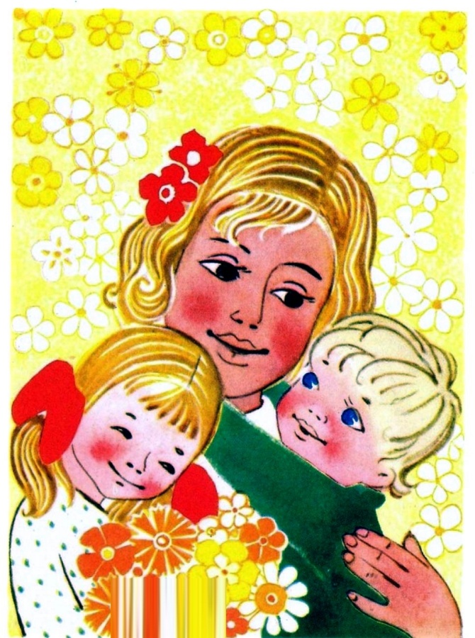

Чем можно заняться с ребенком дома:
- показать детям способы безопасного использования бытовых приборов, не разрешать детям пользоваться предметами, требующими осторожного обращения;
- предложить совместно составить рассказ «Мы умеем отдыхать»;
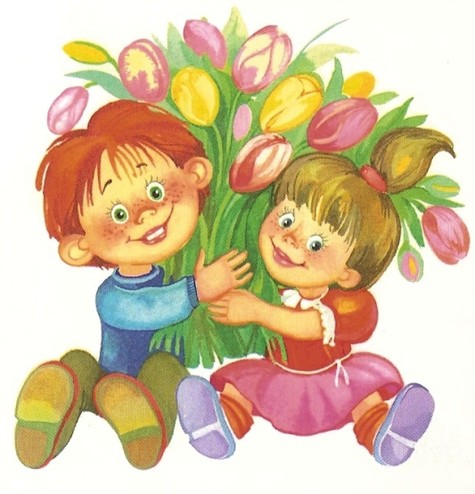
- совместно составить рассказ «Мы умеем отдыхать»;
- принести фотографии бабушек и мам;
- предложить мамам рассказать детям о своей работе;
- посетить выставку совместных работ детей и родителей «Первые цветы»;
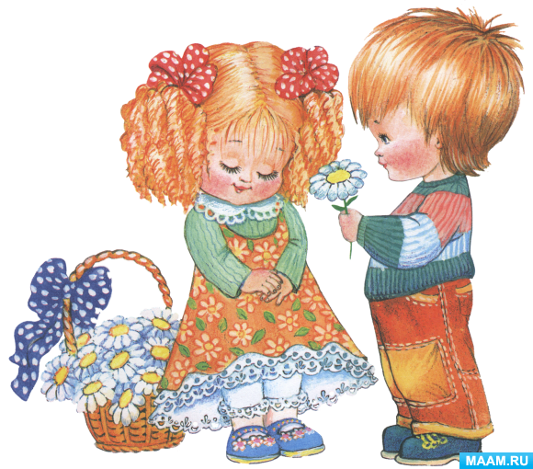

- посетить выставку детского творчества в группе «Цветы для мамы».

